Запустите DOP soft HMI

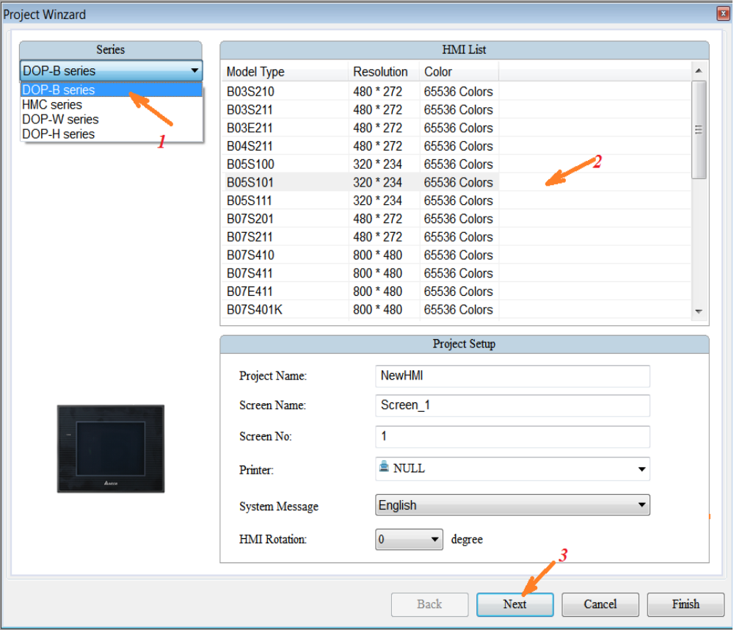
выполните согласно рисунку.
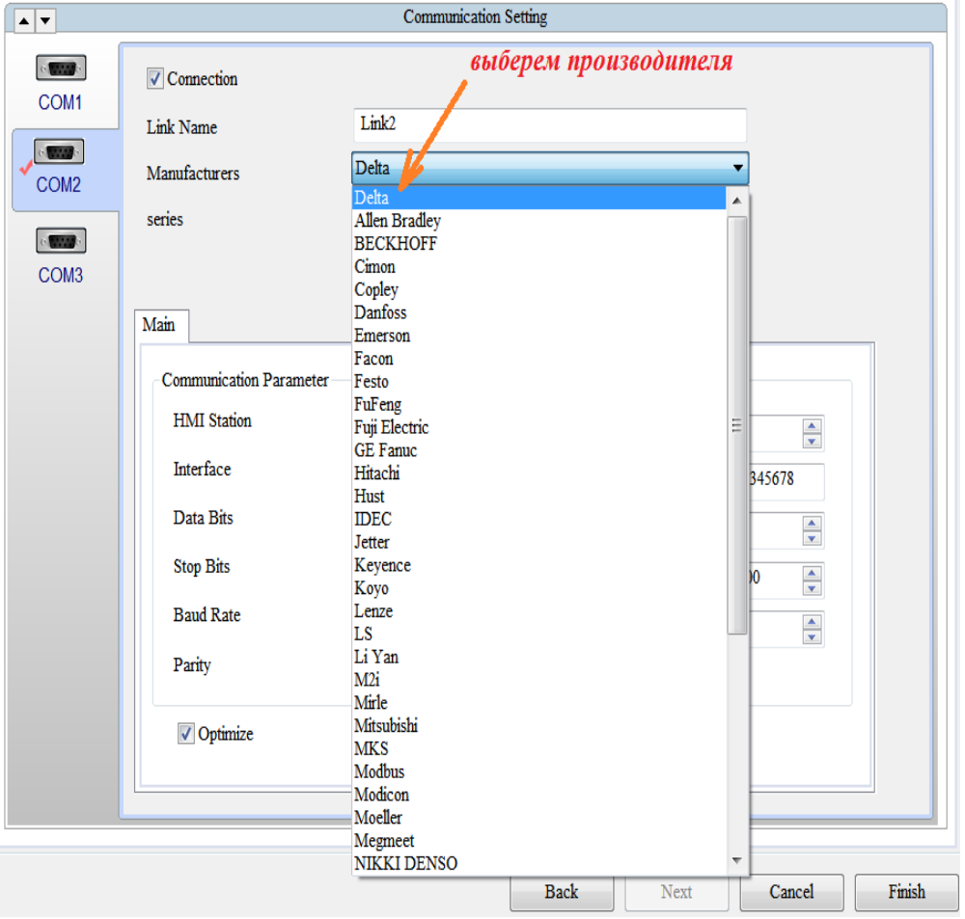
Выполните согласно рисунку

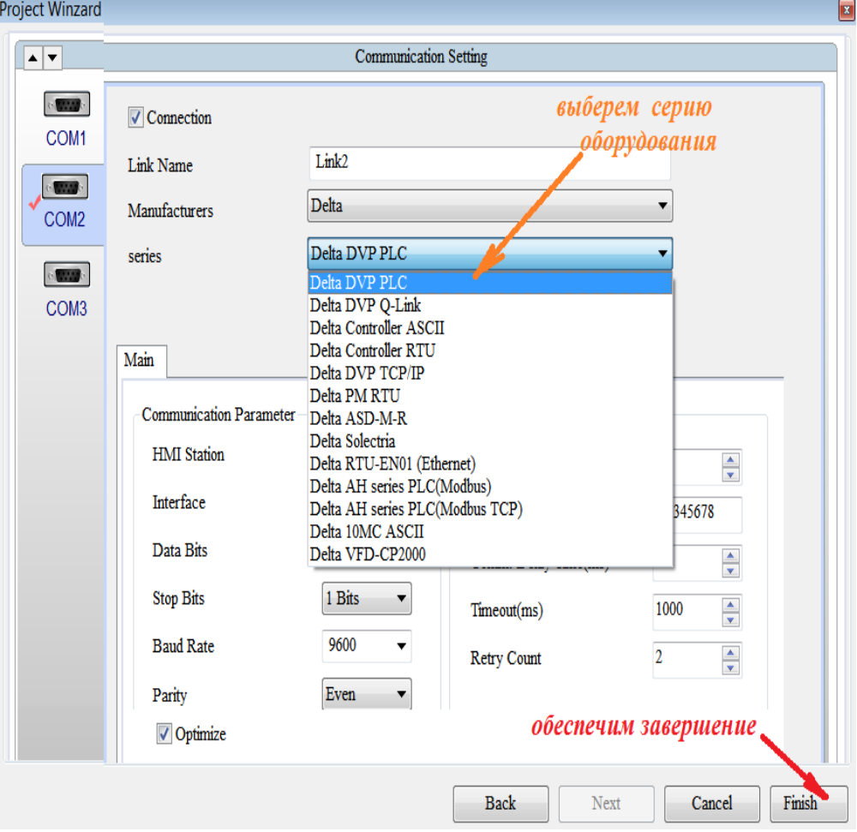
выполним согласно рисунку.

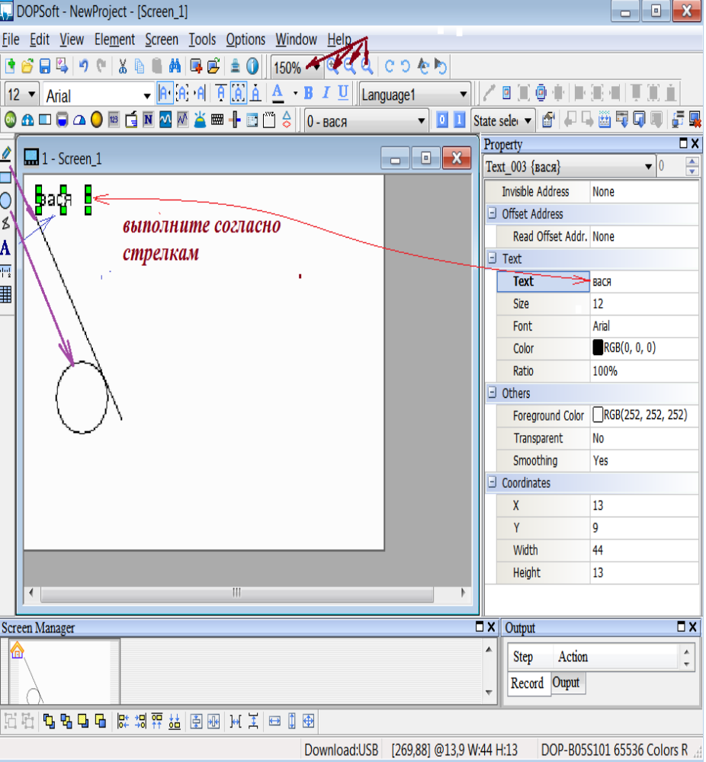
Выполните согласно выше рисунку.

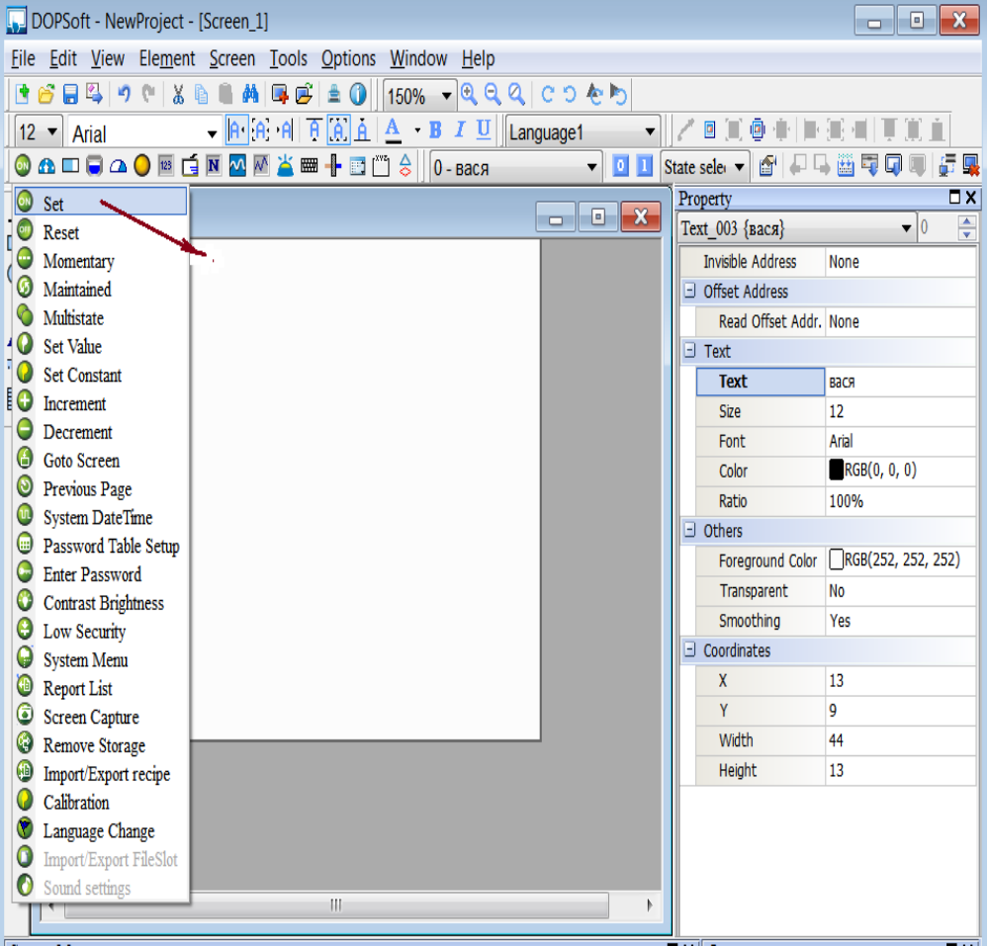
Выплнить согласно рисунку.

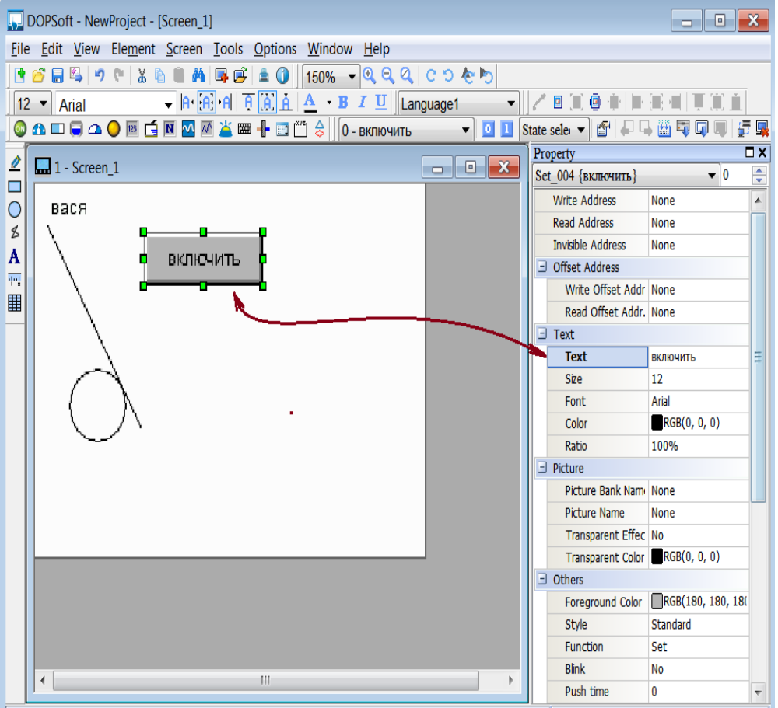
Выполните согласно рисунку.

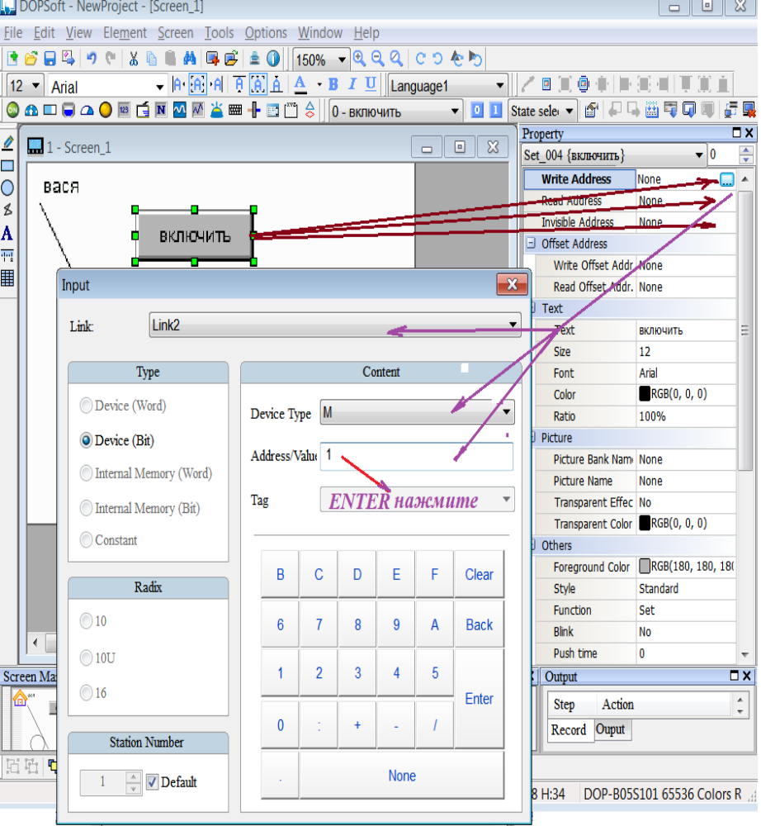
Выполнить согласно стрелкам на рисунке

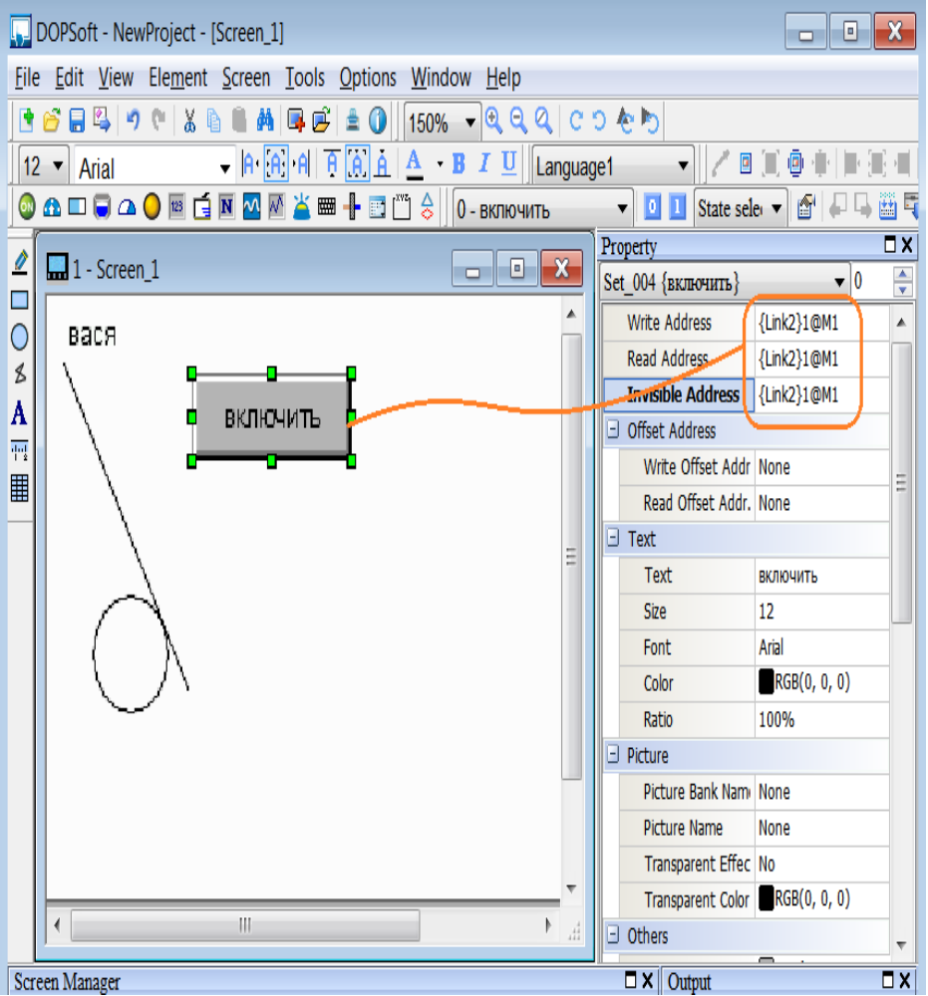
должно получится как на рисунке

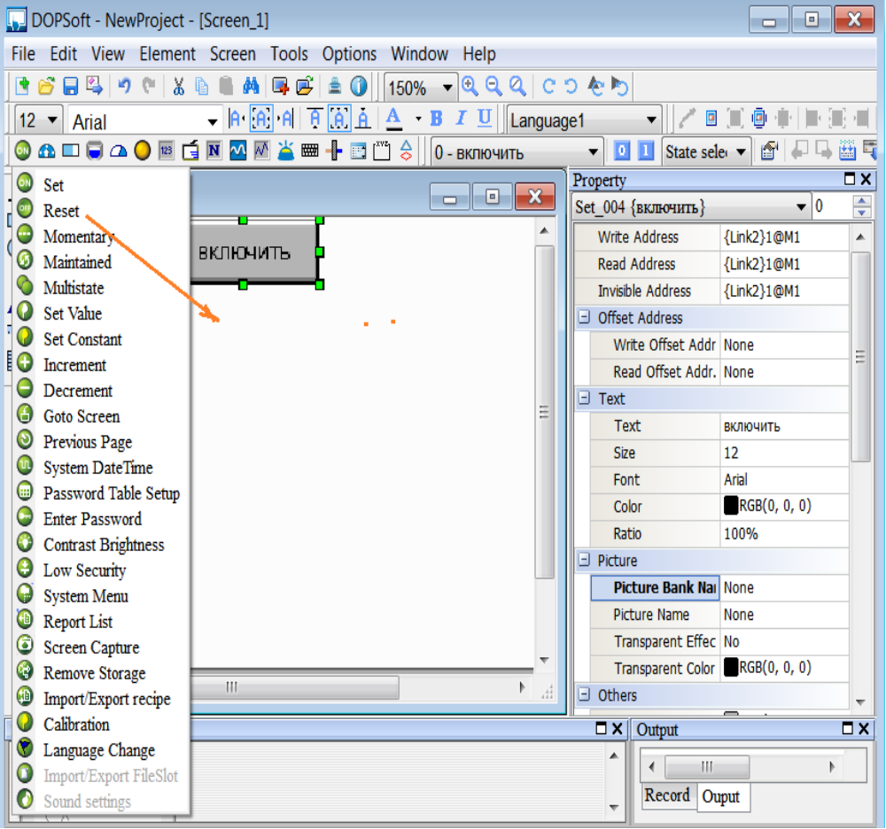
выберите кнопку reset стгласно рисунку.

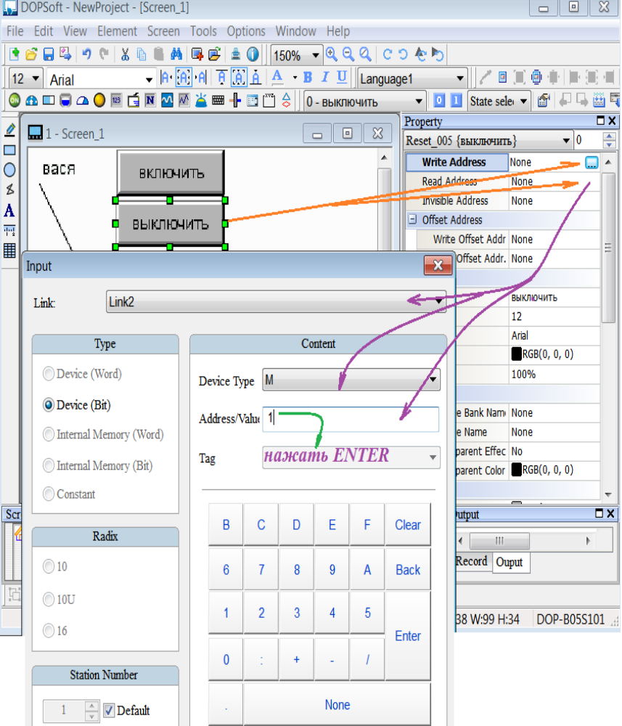

Выполните согласно рисунку.

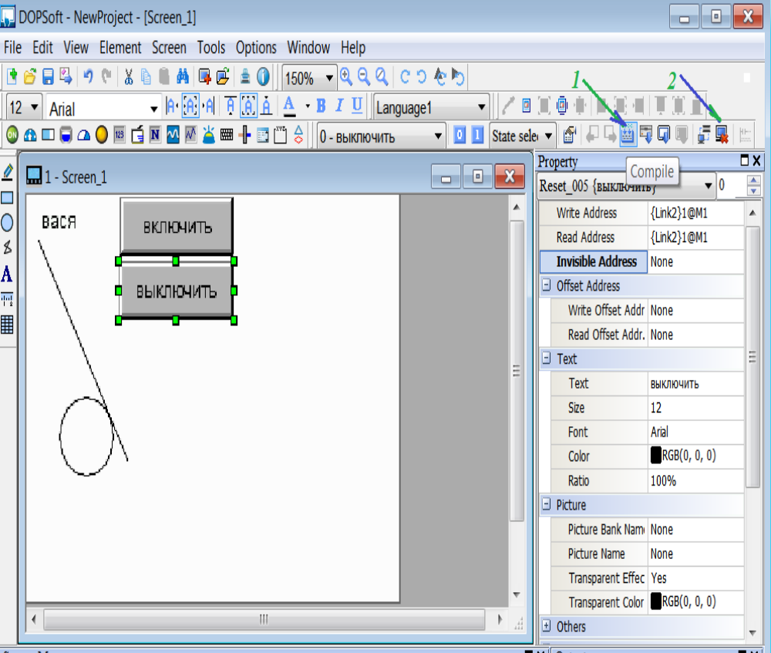
Выполните согласно стрелкам

